TP - Cruceros

UTN-FRBA | CURSO K3011

Gestion de datos – 1c2019

Grupo x: pensamiento lineal

integrantes: xxxxS

2019

**Índice**

* ***Diagrama de Entidad-Relación (DER) - 2***
* ***Login y seguridad - 3***
* ***ABM de Rol - 4***
* ***ABM de Puertos - 4***
* ***ABM de Recorridos - 5***
* ***ABM de Cruceros - 5***
* ***Generación de viajes - 6***
* ***Compra y/o reserva de viajes - 7***
* ***Listado estadístico - 9***

**Diagrama de Entidad-Relación (DER)**

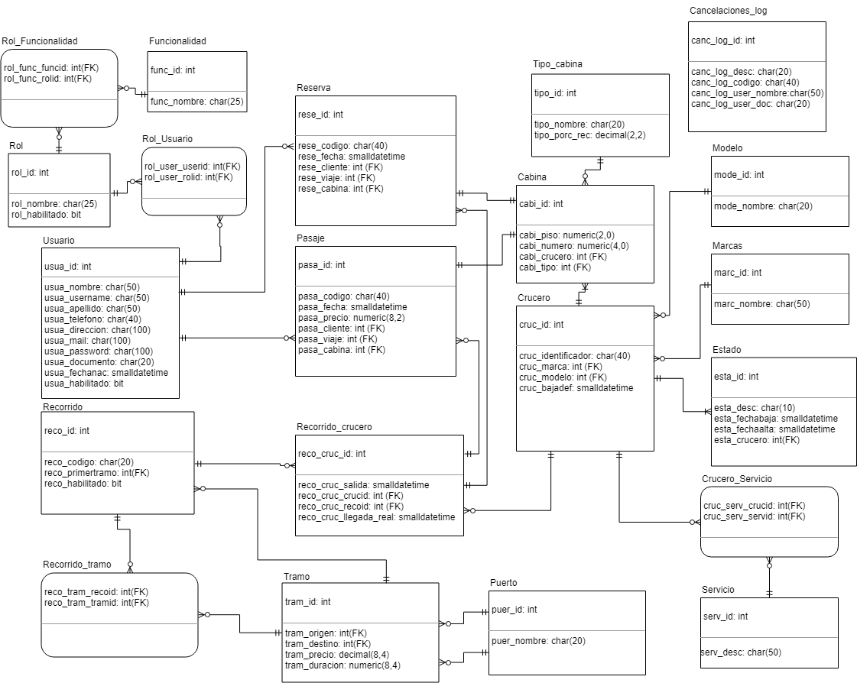

**Login y seguridad**

Se decidió mostrar una pantalla inicial, donde la persona que quiera usar el sistema pueda elegir entre las funciones de únicas de un Cliente o dirigirse al login e ingresar como administrador. Creímos que sería lo más práctico para cualquier persona siendo que las funcionalidades no cambiarían dinámicamente y un cliente está limitado solamente a aquellas mostradas por esta pantalla. Si el usuario elige “ingresar como administrador”, este será redirigido a la ventana de login.

Se crearon CANTIDAD usuarios por defecto:

*Username: USER*

*Contraseña: w23e*

El usuario “USER” posee el rol de Administrador General por lo tanto puede utilizar todas las funcionalidades existentes en el sistema.

El menú principal de un administrador tiene dos desplegables, el primero para elegir uno de sus roles asignados que quiere utilizar y el segundo para seleccionar la funcionalidad a ejecutar. Las funcionalidades se cargan de acuerdo con el rol que haya seleccionado previamente.

**ABM de Rol**

La creación de un rol permite al usuario asignar al mismo las funcionalidades que se desee.

Para una posterior modificación se puede tanto cambiar el nombre del rol como agregar o quitar funcionalidades.

Si se intenta deshabilitar el rol que actualmente está utilizando el usuario logueado, se le informará al usuario sobre las consecuencias que puede traer dicha acción, y en caso de aceptarlas se procederá a desligar ese rol de los usuarios que lo posean incluyendo al que ejecutó la acción, enviándolo de nuevo al menú principal donde deberá seleccionar otro de sus roles, si es que posee, para ejecutar otra funcionalidad.

Inicialmente se cuenta con dos roles existentes en el sistema:

1. Administrador (Posee todas las funcionalidades existentes)

2. Cliente (Solo posee la funcionalidad de compra o reserva de pasajes)

**ABM de Puertos**

Esta ABM muestra los puertos cargados actualmente en el sistema y además posee filtros para poder discriminar puertos con diferentes condiciones:

* Puertos con recorridos asignados
* Puertos con viajes asignados
* Puertos sin recorridos asignados
* Puertos sin viajes asignados

Consideramos que esto sería útil en el caso de que quiera efectuarse una modificación a algún puerto, o incluso una eliminación de este, para poder visualizar el impacto que podría tener al ejecutarse estas acciones. Además, podría ser útil conocer puertos que no tengan recorridos asignados.

Para la modificación sólo será posible cambiar el nombre de un puerto, teniendo en cuenta que este no puede ser igual a uno existente.

En el caso de que se intente eliminar un puerto, se le pedirá confirmación al usuario, dado que, de aceptar, podría producir una gran lista de eliminaciones masivas de datos de la base, desde tramos que incluyan al puerto elegido, hasta reservas de algún viaje que posea en su recorrido el puerto que se quiere eliminar.

**ABM de Recorridos**

Para el listado de los recorridos cargados en la base, se decidió realizar una consulta que devuelva los recorridos existentes solamente con su puerto origen y su destino, omitiendo los puertos intermedios. Estos tramos intermedios sí serán mostrados cuando se quiera realizar una modificación del recorrido en cuestión para que el usuario los pueda tener en cuenta.

Al crear o modificar un recorrido se podrá únicamente cambiar los tramos que este posea, manejando esto dinámicamente para evitar que un crucero vaya hacia un puerto anterior, exceptuando la vuelta al origen. Como sólo se puede cambiar esto sin modificar los tramos, decidimos incluir una vista de tramos aparte, en donde se podrá elegir un puerto inicial y uno final, con su precio y duración para generar un nuevo tramo. Consideramos que, si se agrega un puerto, debería haber alguna manera de incluir el mismo en un tramo para que posteriormente sea parte de un recorrido y finalmente un viaje. También decidimos que a la hora de modificar un tramo sólo se podrá cambiar tanto el precio de este como la duración, teniendo el sistema actualizado en caso de que los cruceros sean más veloces o haya alguna modificación en los costos.

De un recorrido se puede modificar tanto el código, como los tramos que incluya el recorrido, mostrando en la pantalla dinámicamente los tramos que componen al recorrido, ya sea nuevo o modificado, y el tiempo que duraría en completarse de acuerdo con estos.

**ABM de Cruceros**

El listado de cruceros muestra todos los cruceros que se encuentren en la base y tengan cabinas, siendo una de sus columnas la cantidad que posee.

Para la creación o modificación de un crucero, uno puede elegir una marca de una lista predeterminada que se carga desde la base. Luego el usuario podrá ingresar el nombre del modelo. Si este es un modelo ya existente, se referencia dicho modelo en la creación/modificación del crucero, pero si no existe se crea un nuevo modelo, con el nombre tipeado. El cambio en la lista de servicios de un crucero tiene la misma lógica que la lista de funcionalidades de un rol, por lo que se puede agregar o quitar como también tener vacío. Luego de crear un crucero nuevo se lo dirige a una nueva pantalla donde se le pedirá que ingrese al menos una cabina para el mismo, pudiendo agregar las que corresponda o mismo quitar de la lista actual, siendo que esta se va cargando dinámicamente y mostrándose por pantalla. Se decidió no limitar este proceso por el hecho de que podrían aparecer nuevos cruceros a futuro donde se requiera que el número de pisos y/o cabinas sea mayor al que se dispone actualmente. Luego de finalizado este proceso se devolverá al usuario a la pantalla principal de la ABM.

Al momento de dar de baja un crucero puede hacerse tanto definitiva, como momentáneamente, siendo que una vez que se selecciona el tipo de baja que quiere realizar aparecerá una fecha donde, en el caso de que se haya escogido la baja definitiva, se deberá elegir la fecha en la cual el crucero pasaría a estar dado de baja definitivamente, pero en el caso de haber seleccionado la baja momentánea (fuera de servicio), la fecha a elegir corresponderá con la fecha de alta del crucero, o sea el día en que el crucero volverá a estar activo. Se decidió que sea así para que el sistema pueda ser usado en cualquier momento pudiendo elegir la fecha en la que se quiera dar de baja el crucero, aunque esta no sea la actual. En caso de que sea una baja momentánea la fecha a elegir corresponde a la fecha en la que el crucero volverá a estar disponible (se dé de alta) y se tomará como fecha de baja la fecha actual del sistema.

En ambos casos se preguntará si se desea o no realizar la cancelación de pasajes futuros para ese crucero y de acuerdo con el tipo de respuesta del usuario se realizará o no dicha cancelación. En caso afirmativo se lo dirigirá a una vista donde debe completar el motivo por el que se cancelarán los pasajes. Para la implementación de esta situación decidimos que se cancelarían todos los pasajes y reservas futuras, sin tomar en cuenta que si la baja era momentánea podría recibir la fecha de alta y sólo cancelar pasajes y reservas en ese rango, pero se dejó el SELECT que debería utilizarse como alternativa a esta situación con un comentario dentro del método “cancelar_viajes” de la clase “Crucero_BD”.

**Generación de Viajes**

Al momento de ingresar en esta vista solamente puede elegir un recorrido de la lista que se muestra, siendo únicamente los habilitados. Una vez seleccionado el recorrido, se habilitará la elección de la fecha del viaje, calculando dinámicamente la duración de este y mostrando la fecha en la que finalizaría. Una vez elegida la fecha de partida como también cada vez que se modifique la misma, se muestra la lista de cruceros disponibles actualizada de acuerdo con el rango de fechas elegido. Por lo que no se mostrarán cruceros que tengan viajes que finalicen o comiencen en una fecha que intercale con la elegida en ese momento. Finalmente, cuando se eligió el crucero que vaya a realizar el viaje se habilitará el botón de generar para terminar con la creación, reiniciando los valores de la vista para poder crear un viaje nuevo. Dado que los viajes serán mostrados en la vista de compras o reservas de pasajes se decidió omitir este listado, para no sobrecargar la vista con tanta información.

**Compra y/o reserva de viajes**

Se decidió implementar dos tablas, ‘Pasaje’ donde se encuentran todos los pasajes pagados y ‘Reserva’ una para los pasajes comprados y otras para las reservas. Ambas con los mismos atributos. La diferencia es que ‘Pasaje’ tiene un atributo más siendo este el valor del mismo.

Las reservas o pasajes tienen asociado además del cliente comprador, las cabinas y el viaje que relaciona al crucero y al recorrido.

Respecto a las habitaciones, consideramos que independientemente del tipo, una habitación tiene plaza para una sola persona. Por lo que al momento de comprar o reservar un pasaje el cliente debe seleccionar la cantidad de pasajeros, así como el tipo de cabina que hay disponible en el crucero, tomando una por cada pasajero indicado, bajo el mismo código de compra/reserva.

Respecto a los clientes, si bien no hacía falta estar logeado para realizar una transacción, sí hacía falta que el cliente provea de sus datos personales para realizar la misma.

Esto puede ser, buscándose a través de su documento, donde llegado el caso de haber más de una persona con el mismo documento, pueda seleccionar los datos pertenecientes a dicha persona, con la posibilidad de modificar los mismos. También con la posibilidad de dar de alta nuevos clientes.

Para poder realizar estas acciones, de querer elegir un cliente existente, basta con realizar una búsqueda por el DNI. Seleccionar una de las opciones autocompleta todas las celdas, que, de ser modificadas, al finalizar la operación se actualizarán en la base de datos.

De querer dar de alta datos correspondientes a un nuevo cliente. El usuario deberá ingresar directamente los mismos, y al finalizar la operación estos serán dados de alta como un nuevo registro de cliente.

Para realizar el pago de una reserva basta con buscarla por su código así poder simular el pago, que no contempla medios ni formas de pago ya que se había resuelto que no hacía falta.

**Listado Estadístico**

El sistema cuenta con las siguientes estadísticas:

* Recorridos con mayor cantidad de pasajes comprados.
* Recorridos con más cabinas libres en cada uno de los viajes que lo ocupan.
* Cruceros con más días fuera de servicio.

Se muestran los 5 primeros registros que cumplan con la estadística elegida.

Todas las estadísticas son a nivel semestral y el usuario deberá además de elegir el año seleccionar el semestre a consultar (ENERO - JUNIO / JULIO - DICIEMBRE).

Para la primera estadística se eligió mostrar el id, el código, el puerto de origen, la cantidad de pasajes vendidos y la ganancia total generada de cada recorrido. Decidimos agregar esta última porque consideramos que le aporta información útil para futuros análisis de la misma.

En la segunda estadística se muestra también, el id, código, puerto de origen del recorrido y el id, marca, modelo y cantidad de cabinas libres del crucero que lo realizó.

Finalmente, para la última estadística se eligió mostrar el id, identificador (patente), marca, modelo y la suma de los días fuera de servicio de cada crucero. Para obtener la cantidad de días fuera de servicio de un crucero utilizamos una función “diasFuera”; que, dados un año, un semestre y dos fechas nos devuelve la cantidad de días de dicho intervalo de fechas que pertenecen al semestre en cuestión para dicho año.

►Otras cosas que tuvimos en cuenta

Respecto a la elección de filtros:

Los filtros elegidos, no mencionados previamente, para las ABM fueron teniendo en cuenta la utilidad que se le podría dar a cada vista sin poner filtros que consideramos poco útiles, por ejemplo que en la ABM de recorridos escribas el código del recorrido que querés mostrar, sentimos que es un trabajo tedioso para el usuario y es mucho más efectivo que pueda elegir mostrar todos los recorridos que salgan de cierto puerto y/o finalicen en otro, además que esto se carga dinámicamente haciendo más rápida y efectiva la tarea de búsqueda.

Omisión de comentarios:

En el enunciado se mencionaba que debía incluirse comentarios dentro del código implementado para comprender los diferentes algoritmos, pero consideramos que al ponerle nombres bien declarativos a los distintos métodos, iban a ser redundantes los posibles comentarios a integrar.